易享云启动时出现“服务未开启”提示的解决方法

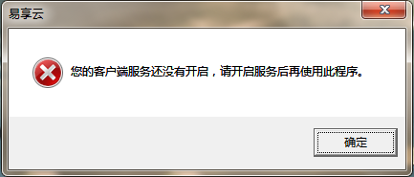

1. 右键“我的电脑”（在Windows10版本上为此电脑）点击管理。

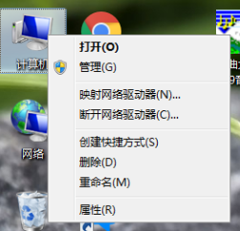

1. 出现名为“计算机管理”的窗口后，在左侧找到“服务与应用程序”，点击左侧箭头，打开“服务”。

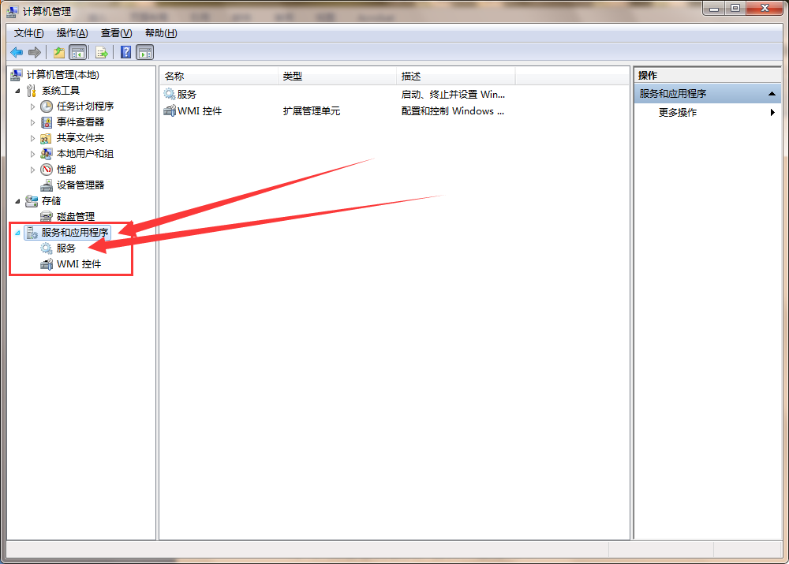

1. 点开“服务”，在右侧找到名为“AnyShare”的服务，并点击窗口左侧的“启动”。

